Муниципальное бюджетное учреждение культуры
«Горнозаводская центральная межпоселенческая библиотека»

Книжный дозор:
новинки весны.
Аннотированный список книг



Горнозаводск, 2018


1. Абгарян, Наринэ. Дальше жить / Наринэ Абгарян. – Москва : АСТ, 2018. – 254с. – (Люди, которые всегда со мной).
Книга о тех, кто пережил войну. И тех, кто нет. «Писать о войне — словно разрушать в себе надежду. Словно смотреть смерти в лицо, стараясь не отводить взгляда. Ведь если отведешь — предашь самое себя. Жизнь справедливее смерти, в том и кроется ее несокрушимая правда. В это нужно обязательно верить, чтобы дальше — жить».

2. Александрова, Наталья. Крест княгини Ольги / Наталья Александрова. – Москва : Эксмо, 2018. – 288с. – (Артефакт & Детектив).
Многие тайны хранит великая степь, много даров готовит она тому, кто претерпевает печаль, но находит силы ожить для радости. Лена знает, что любимого мужа не оживить, знает, что его убили. Но разве ради любви, которая их объединяла, она не должна бороться? Мир вокруг, как в сказке, полон оборотней, вчерашние друзья в любую минуту могут оказаться врагами.

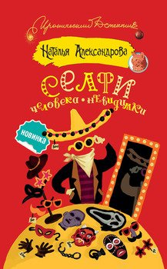
3. Александрова, Наталья. Селфи человека-невидимки / Наталья Александрова. – Москва : АСТ, 2017. – 320с. – (Иронический детектив).
Бывший циркач-многостаночник Леня по прозвищу Маркиз и его верная соратница Лола принимаются за очередное запутанное дело. Однако на этот раз все с самого начала пошло не так. Если об этом станет известно, репутации Маркиза как чрезвычайно ловкого человека, конец. Но пока он думал, как с наименьшими потерями выпутаться из сложной ситуации, ему на выручку пришла умница и красавица Лола.


4. Александрова, Наталья. Зеркало Вельзевула / Наталья Александрова. – Москва : АСТ, 2017. – 320с. – (Роковой артефакт).
Лена Коробкова являлась обладательницей старинного серебряного зеркала удивительной красоты. Оно словно звало, манило: «Загляни в меня!» Однако, заглянув в него однажды, Лена увидела, как в глубине зеркала клубится первозданная тьма. Испугавшись, Лена спрятала зеркало в надежном месте, а вскоре пропала при загадочных обстоятельствах.


5. Александрова, Наталья. Хоровод со смертью / Наталья Александрова. – Москва : АСТ, 2017. – 320с. – (Роковой артефакт).
Дмитрий Старыгин, талантливый реставратор с мировым именем, не любил мистику и считал, что все в жизни имеет простые, реалистические объяснения. Однако судьба как будто насмехалась над его практическим мировоззрением, и Дмитрий Алексеевич время от времени попадал в удивительные истории, которые было трудно объяснить логикой и здравым смыслом.

6. Алюшина, Татьяна. Коллекция бывших мужей / Татьяна Алюшина. – Москва : Эксмо, 2018. – 320с. – (Еще раз про любовь).
Проснувшись как-то утром, Кира обнаружила в собственной гостиной труп своего бывшего мужа. Абсурднее ситуации не придумаешь, но судьба иногда оказывается весьма изобретательной, и Кире предстоит получить еще немало сюрпризов, не самым приятным из которых станет тесное общение со следственными органами и приезд ее первого бывшего мужа.


7. Андреева, Юлия. Анна Самохина. Роковая женщина советского кино / Юлия Андреева. – Москва : Алгоритм, 2017. – 288с. – (Неповторимая).
Анна Самохина – российская актриса, певица и телеведущая, женщина удивительной красоты и непростой судьбы. Ее звезда взошла в кинематографе в тот сложный период, когда в индустрии рушились старые шаблоны, и казалось, уже нет ничего невозможного или недозволенного, чего нельзя было бы показать на экране.


8. Андреева, Юлия. Любовь Полищук. Одна, но пламенная страсть / Юлия Андреева. – Москва : Алгоритм, 2017. – 288с. – (Неповторимая).
Любовь Полищук выдержала все испытания, выпавшие на ее долю, добилась своего, стала актрисой. Она любила и была любимой, она была создана для великих ролей и была достойна большого женского счастья, но судьба распорядилась иначе…


9. Барбери, Мюриель. Элегантность ежика : роман / Мюриель Барбери ; пер. с фр. Н. Мавлевич, М. Кожевниковой. – Санкт-Петербург : Азбука, 2017. – 352с. – (Азбука-бестселлер).
Девочка-подросток, умная и образованная не по годам, пожилая консьержка, изучающая философские труды и слушающая Моцарта, богатый японец, поселившийся на склоне лет в роскошной парижской квартире... Что связывает этих людей, как меняется их жизнь после того, как они случайно находят друг друга.

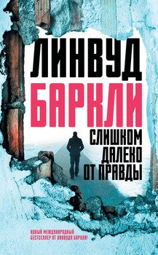
10. Баркли, Линвуд. Слишком далеко от правды / Линвуд Баркли ; пер. с англ. Н.С. Ломановой. – Москва : АСТ, 2017. – 384с. – (Криминальные романы)
Детектив Барри Дакуорт и пришедший ему на помощь частный сыщик Кэл Уивер уже сбились с ног, пытаясь одновременно расследовать сразу несколько дел в городке Промис-Фоллс за последнее время. А может, все эти происшествия связаны между собой? И за ними стоит один человек, мстительный и беспощадный…


11. Бачинсчкая, Инна. Девушка с синей луны / Инна Бачинская. – Москва : Эксмо, 2018. – 320с. – (Детектив сильных страстей).
К Олегу Монахову, называющему себя ясновидящим и волхвом, обратилась за помощью Диана Рудник. Она попросила Монаха помочь найти убийцу своего возлюбленного, Леонида Краснова. Диана одинока: ее сестра покончила с собой, брат уехал в Бразилию, и от него нет вестей, мать, известная актриса, умерла… И вот теперь Леонида, с которым они познакомились в Интернете, обнаружили мертвым в весьма пикантной позе.


12. Блэдель, Сара. Забытые / Сара Блэдель ; пер. с дат. А.Н. Ливановой. – Москва : Эксмо, 2018. – 352с. – (Новая скандинавская сенсация).
В приозерном лесу найден труп неизвестной женщины, которая разбилась, упав с утеса. Когда полиция уже отчаялась установить личность, ее опознала бывшая санитарка интерната для слабоумных. Опознала к собственному ужасу: ведь она была уверена, что покойная и ее сестра-близнец умерли в юном возрасте двадцать лет тому назад…
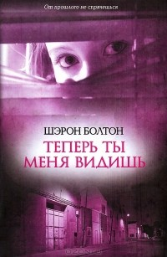
13. Болтон, Шэрон. Теперь ты меня видишь : роман / Шэрон Болтон ; пер. с англ. А. Свинаренко. – Харьков : Книжный Клуб «Клуб Семейного Досуга», 2012. – 352с.
Неизвестный маньяк решил повторить пять канонических убийств Джека-потрошителя. Он убивает в определенные дни ножом с выгравированным на лезвии именем жертвы своего кровавого кумира. Детектив Лэйси Флинт, ставшая свидетельницей первой агонии, сама оказывается под подозрением, ведь о ее прошлом почти ничего не известно.


14. Большаков, Валерий. Русские своих не бросают / Валерий Большаков. – Москва : Эксмо : Яуза, 2018. – 352с. – (Военно-историческая фантастика).
Лето 1942 года. Немцы разбиты в Демянском котле, снята блокада Ленинграда, наступление немцев под Харьковом обернулось не прорывом Вермахта к Волге, а разгромом группы армий «Юг».
В бой идут краснозвездные реактивные истребители, зенитные ракеты сбивают «Юнкерсы», управляемые бомбы крушат немецкие бетонные ДОТы.

15. Бондарев, Олег. Кремль 2222. Куркино / Олег Бондарев. – Москва : АСТ, 2017. – 320с. – (Кремль).
Чудовище в человеческом обличье наводит ужас на жителей Куркино: дети и взрослые, которых негодяй похитил, пропадают без следа. Люди, недавно покинувшие куркинский бункер, пытаются выживать в новом, изменившемся мире – но совладать с монстром им не по силам, ведь ему служат ужасные твари, созданные из частей разных мутантов.


16. Бондарев, Олег. Кремль 2222. Чертаново / Олег Бондарев. – Москва : АСТ, 2018. – 320с. – (Кремль).
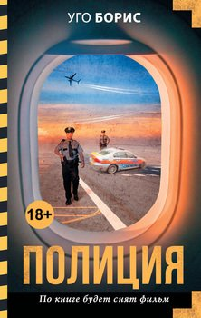
В Чертанове, что на самом юге Москвы, испокон веков происходит какая-то чертовщина. И потому не удивительно, что именно здесь возникло Поле смерти, в котором живет Черный Целитель – существо, способное заживлять практически любые, даже смертельные раны. Но услуги лекаря-кудесника тоже имеют цену, подчас – весьма немалую.
17. Борис, Уго. Полиция / Уго Борис ; пер. с фр. М. Бендет. – Москва : АСТ, 2017. – 256с. – (Место преступления).
Однажды жарким летним вечером трем самым обыкновенным полицейским поручают необычное задание: отвезти в аэропорт нелегала, подлежащего экстрадиции. Все становится только хуже, когда Виржини из любопытства вскрывает служебный конверт, содержащий информацию о заключенном.

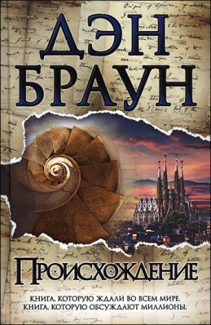
18. Браун, Дэн. Происхождение / Дэн Браун ; пер. с англ. И. Болычева, М. Литвиновой-Комневич. – Москва : АСТ, 2018. – 576с. – (Величайший интеллектуальный триллер).
Роберт Лэнгдон прибывает в музей Гуггенхайма в Бильбао по приглашению друга и бывшего студента Эдмонда Кирша. Миллиардер и компьютерный гуру, он известен своими удивительными открытиями и предсказаниями. И этим вечером Кирш собирается дать ответ на два главных вопроса, волнующих человечество на протяжении всей истории: Откуда мы? Что нас ждет?


19. Браун, Сандра. Медовые ночи / Сандра Браун ; пер. с англ. О. Семченко. – Москва : Эксмо, 2014. – 224с. – (Сандра Браун. Мировой мега-бестселлер).
Архитектор Скаут Ритланд отправляется на затерянный в Тихом океане остров Парриш, чтобы превратить его в райский уголок для туристов. Построив свой первый отель на острове, он дает званый вечер, на котором видит красивую женщину, одетую в струящееся белое платье. Незнакомка увлекает мужчину в гущу сада. Не подозревая, что хрупкая островитянка задумала с ним опасную игру.


20. Браун, Сандра. Не говори ни слова / Сандра Браун ; пер. с англ. В.А. Гришечкина. – Москва : Эксмо, 2015. – 384с. – (Сандра Браун. Бестселлеры Suspense & romance).
Они познакомились на съемочной площадке. Она – учительница, он – знаменитый актер. Она потеряла мужа и не питает особых надежд на новое замужество, он тоже недавно похоронил жену. Как сложатся их отношения? Найдется ли в сердце Дрейка место для Лори?


21. Брындза, Роберт. Девушка во льду / Роберт Брындза ; пер. с англ. И. Новоселецкой. – Москва : АСТ, 2018. – 416с. – (Новый мировой триллер).
В озере одного из парков Лондона, под слоем льда, найдено тело женщины. За расследование берется детектив Эрика Фостер. У жертвы, молодой светской львицы, была, казалось, идеальная жизнь. Но Эрика обнаруживает, что это преступление ведет к трем девушкам, которые были ранее найдены задушенными и связанными в водоемах Лондона.


22. Брэдбери, Рэй. Вино из одуванчиков / Рэй Брэдбери ; пер. с англ. Э. Кабалевской. – Москва : Эксмо; Санкт-Петербург :Домино, 2012. – 352с.
Войдите в светлый мир двенадцатилетнего мальчика и проживите с ним одно лето, наполненное событиями радостными и печальными, загадочными и тревожными; лето, когда каждый день совершаются удивительные открытия, главное из которых - ты живой, ты дышишь, ты чувствуешь!

23. Брэдбери, Рэй. Лекарство от меланхолии / Рэй Брэдбери ; пер. с англ. – Москва : Эксмо, 2018. – 288с. – (Интеллектуальный бестселлер).
«Когда все потеряно, остается надежда», утверждает герой одного из рассказов Рэя Брэдбери. И эти слова могли бы стать эпиграфом ко всему сборнику «Лекарство от меланхолии», на страницах которого всегда найдется место для грустных улыбок и добрых чудес.
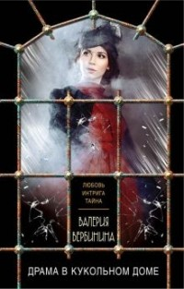
24. Вербинина, Валерия. Драма в кукольном доме / Валерия Вербинина. – Москва : Эксмо, 2018. – 288с. – (Любовь. Интрига. Тайна).
Накануне коронации Александра III молодая баронесса Амалия Корф отправилась навестить дальних родственников своего мужа. Вначале ей очень понравился их ухоженный, словно кукольный, особняк, но позже Амалия стала свидетельницей нескольких весьма неприятных семейных сцен и поняла, что в доме не все так гладко, как хотят показать его обитатели.

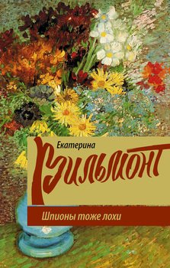
25. Вильмонт, Екатерина. Шпионы тоже лохи / Екатерина Вильмонт. – Москва : АСТ, 2018. – 320с.
Бобров и Марта по-прежнему вместе. Но это обстоятельство не дает покоя многим. Удастся ли доброжелателям разрушить их идеальный союз?
Продолжение романа «Вафли по-шпионски»!

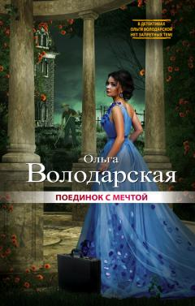
26. Володарская, Ольга. Поединок с мечтой / Ольга Володарская. – Москва : Эксмо, 2017. – 320с. – (Нет запретных тем. Остросюжетные романы О. Володарской).
Святослав Глинка считал себя победителем по жизни. Успешный бизнес, большой дом, идеальная невеста. Его отец в девяностые был неприлично богат, но, когда его не стало, оказалось, что Святослав наследует не мощную империю, а ее руины. Однако на них он смог создать свою без чьей-либо помощи – у Глинки не осталось родственников, кроме умственно отсталого кузена Павлика…

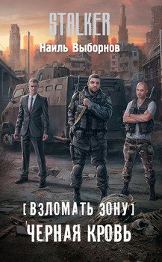
27. Выборнов, Наиль. Взломать Зону. Черная кровь / Наиль Выборнов. – Москва : АСТ, 2018. – 320с. – (STALKER).
Команде чернокожего гангстера Шона, удалось разгромить «Новый рассвет» – боевое крыло международной террористической группировки. Русские после этого отправились в Чернобыль, а Шону, которого все считали погибшим, судьба снова показала зубы. Он оказался там же, откуда сбежал, – в фавелах, принадлежащих самой жестокой банде Рио.

28. Выставной, Владислав. Кремль 2222. ВДНХ / Владислав Выставной. – Москва : АСТ, 2017. – 320с. – (Кремль).
Книжник считает, что бросил в бою друга – Зигфрида. Никто не знает, жив ли Зигфрид, оставшийся по ту сторону портала Розы Миров.
Пройти в одиночку тысячи километров сквозь радиоактивные земли, Поля Смерти и полчища мутантов не дано никому. Если и может ему кто помочь, то лишь тот, кто владеет тайными знаниями и нечеловеческой мощью.

29. Выставной, Владислав. Кремль 2222. Охотный ряд / Владислав Выставной. – Москва : АСТ, 2017. – 320с. – (Кремль).
Никто не знал, что у самых стен Кремля притаилась угроза, ждавшая своего часа две сотни лет. Эхо Последней Войны грозит обернуться падением древней крепости. Единственный предвестник грядущей катастрофы – кремлевский семинарист Книжник. Он пытается донести свои опасения до власть имущих. Но ему не верят. Более того – он сам под подозрением.

30. Гавен, Михель. Ловушка для командарма / Михель Гавен. – Москва : Вече, 2017. – 288с. – (В сводках не сообщалось…)
Весной 1944 года на Балканах резко активизировалось партизанское движение. В результате одной из операций в плен к партизанам попадает главный хирург СС Марен фон Кобург. Ей удается избежать расстрела только благодаря старинному знакомству с майором Фоллом — английским представителем при штабе лидера народно-освободительных сил Югославии Иосипа Броз Тито.

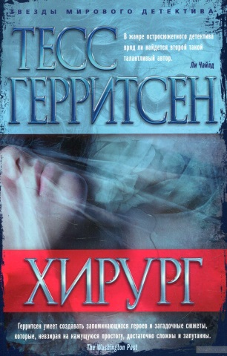
31. Герритсен, Тесс. Хирург / Тесс Герритсен ; пер. с англ. И. Литвиновой. – Санкт-Петербург : Азбука, 2018. – 384с. – (Звезды мирового детектива).
Маньяк, прозванный Хирургом, совершает убийства в Бостоне. Его жертвами становятся обычные, ничем не выдающиеся женщины. Почерк серийного убийцы легко узнаваем, он копирует его у маньяка, который был убит двумя годами ранее. Из жертв предыдущего маньяка осталась в живых только одна, которая его и убила - Кэтрин. И вот теперь ей придётся сделать всё, чтобы обезопасить себя, ведь скоро очередь дойдёт и до неё.

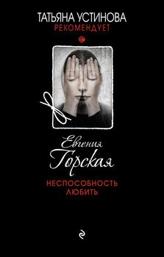
32. Горская, Евгения. Неспособность любить / Евгения Горская. – Москва : Эксмо, 2017. – 320с. – (Татьяна Устинова рекомендует).
Когда обожаемый Кирилл выгнал ее из дома, Ника думала, что жизнь кончена. И тут пришло страшное известие – Кирилл убит! Его отравили вместе с другом Сашей, когда они встретились на даче отметить день рождения. Нике хотелось только одного – забыть все связанное с тем отрезком ее жизни, когда она была замужем. Но тайна гибели бывшего мужа и его друга не дает ей покоя.

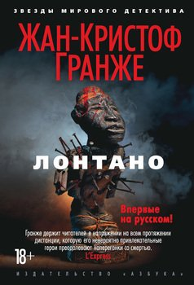
33. Гранже, Жан-Кристоф. Лонтано : роман / Жан-Кристоф Гранже ; пер. с фр. Р. Генкиной. – Санкт-Петербург : Азбука, 2017. – 672с. – (Звезды мирового детектива).
Семья Морван внешне кажется респектабельной, но когда они собираются за столом по воскресеньям, то становится ясно, что это не так. Члены семьи Морванов приглядывают друг за другом, однако это далеко от заботы и тревоги за жизнь друг друга. Их объединяет взаимная ненависть. Что это за странное слово «лонтано», которое связано со всеми жертвами? Почему это дело касается и семьи Морванов?


34. Гришэм, Джон. Остров Камино / Джон Гришэм ; пер. с англ. В.В. Антонова. – Москва : АСТ, 2018. – 384с. – (Гришэм: лучшие детективы).
Ограблена библиотека Принстонского университета! Похищены бесценные рукописи Фрэнсиса Скотта Фицджеральда. След исчезнувших рукописей тянется на курортный островок Камино, где живет знаменитый антиквар и библиофил Брюс Кэйбл и компания его друзей-писателей. Туда-то детективы и подсылают своего «крота» – начинающую писательницу Мерсер Манн.


35. Дайнес, В.О. Командармы 1941 года. Доблесть и трагедия / В.О. Дайнес. – Москва : Вече, 2017. – 432с : ил. – (Вся правда о войне).
Они в числе первых приняли на себя удар, казалось бы, непобедимой коричневой армады. Командующие армиями первого стратегического эшелона стремились с честью выполнить свой священный долг перед Отечеством. У каждого из них своя судьба, сложившаяся по стечению обстоятельств объективного и субъективного порядка.

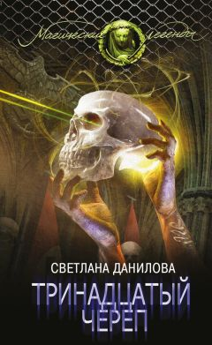
36. Данилова, Светлана. Тринадцатый череп / Светлана Данилова. – Москва : Эксмо, 2017. – 384с. – (Магические легенды).
Они боги. Им поклонялись все народы Земли, начиная с древних египтян и индейцев майя. Они виновны в гибели Атлантиды и могуществе Гипербореи. В арсенале богов хрустальные черепа – хранилища вселенской мудрости. С их помощью они могут получить любые знания. Но что будет, если один из черепов окажется в руках смертных, жаждущих мирового господства?


37. Дессен, Сара. Что такое «навсегда» / Сара Дессен ; пер. с англ. Л. Таулевич. – Москва : АСТ, 2018. – 352с. – (Настоящая сенсация!)
Жизнь семнадцатилетней Мейси Куин разрушилась. Любимый отец скоропостижно скончался. Мать, всегда отличавшаяся властным характером, после смерти мужа стала буквально одержима жаждой контроля. Девушка решает резко изменить и устраивается на лето официанткой. Мейси и не подозревает, что на новом месте работы ей предстоит найти и новых друзей, и человека, который сумеет объяснить простую истину: что толку стремиться к совершенству, если оно не приносит счастья?..


38. Джио, Сара. Тихие слова любви / Сара Джио 4 пер. с англ. И.Ю. Крупичевой. – Москва : Эксмо, 2017. – 384с. – (Зарубежный романтический бестселлер).
Джейн работает в цветочном магазинчике, который достался ей от бабушки. Она знает всё о цветочном языке любви. Джейн советует покупателям, какие цветы стоит выбрать, чтобы они подходили к случаю, но сама не знает, что такое любовь. В свой день рождения девушка получила странное письмо, в котором написано, что она обладает особым даром – Джейн видит любовь.

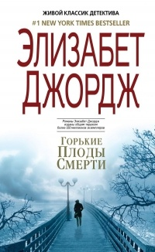
39. Джордж, Элизабет. Горькие плоды смерти / Элизабет Джордж ; пер. с англ. А.В. Бушуева. – Москва : Эксмо, 2017. – 640с. – (Живой классик детектива).
Сержант Скотланд-Ярда Барбара Хейверс оказалась в немилости у высокого начальства. Однако ее куратор, инспектор Томас Линли, всеми силами старается дать ей возможность реабилитироваться. В итоге Барбаре поручают вести дело об отравлении – настолько запутанное, что в успехе расследования сомневается даже сам Линли, хотя он и помогает Хейверс.


40. Донцова, Дарья. Оберег от испанской страсти : роман / Дарья Донцова. – Москва : Эксмо, 2017. – 320с. – (Иронический детектив).
У Татьяны Сергеевой буквально на носу юбилей мужа! Но где устроить незабываемый праздник и одновременно сюрприз для супруга?! Десятки гостей собрались в ресторане «Веселуха». Согласитесь, говорящее название! Ох и повеселились все!..


41. Доусон, Дженнифер. Как в первый раз : роман / Дженнифер Доусон ; пер. с англ. Е. Максимовой. – Москва : АСТ, 2017. – 320с. – (Очарование).
Серьезная травма положила конец блестящей спортивной карьере Эвана Донована, и некогда знаменитый футболист полностью погрузился в темную пучину депрессии.
Последняя, кого он хотел бы видеть сейчас, – это черноволосая красавица Пенелопа Уоткинс, его первая любовь, с которой Эван встречался еще мальчишкой.
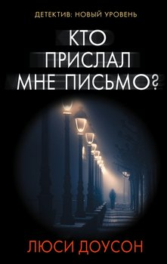
42. Доусон, Люси. Кто прислал мне письмо? / Люси Доусон ; пер. с англ. С. Алукард. – Москва : АСТ, 2017. – 320с. – (Психологический триллер).
В ночь накануне своего юбилея Софи внезапно просыпается в полнейшей темноте и с ужасом обнаруживает прямо напротив кровати незнакомого человека. Он достает из кармана письмо и велит Софи вскрыть его в присутствии всех родных и друзей на праздновании своего дня рождения, ровно в восемь вечера. Иначе ее матери и сестрам грозит смертельная опасность!


43. Звездная, Елена. Катриона: Принцесса особого назначения / Елена Звездная. – Москва : Эксмо, 2017. – 352с. – (Звездное Настроение).
Однажды принцессу Катриону похищает Динар Грахсовен. Она оказывается в мрачном царстве Готмир. Считается, что отсюда никто не сможет выбраться, ведь здесь обитают самые жестокие злодеи. Но так случается, что с девушки случайно снимают проклятие. В этом мире Катриона обретает настоящую семью, друзей. Её жизнь становится совсем другой.

44. Звездная, Елена. Телохранитель для демона / Елена Звездная. – Москва : Эксмо, 2016. – 384с. – (Звездное Настроение).
Теаная, или Тень, или Тенью Шагающая – молодая девушка. Она – шайген, ее с детства приучали к мысли об убийствах. Всю свою жизнь девушка должна посвятить ремеслу наёмного убийцы и служить клану до последнего вздоха. Шайгены не знают пощады, им неведомо чувство сострадания к своей жертве, желания её спасти. Им не знакома доброта.


45. Зверев, Сергей. Ледовые странники / Сергей Зверев. – Москва : Эксмо, 2017. – 320с. – (Арктическая база. Полярный спецназ).
В Арктике ученые из России ведут разработку уникального месторождения замерзшего газа. Подобные запасы энергии интересуют не только русских, но также и иностранных спецслужб. Они готовы пойти на все, чтобы получить новую технологию. Что бы им это не удалось, из лагеря пытаются вывести всю документацию, где есть секретные данные.

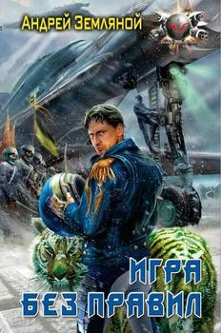
46. Земляной, Андрей. Игра без правил / Андрей Земляной. – Санкт-Петербург : Ленинградское издательство, 2011. – 352с.
Заключительная фаза Игры с такими ставками не может иметь правил. Все, что способно перевесить чашу весов, брошено на игровой стол. Планетные системы, звездные корабли и сами Игроки станут фигурами в битве за будущее. Ставки сделаны. Игра начинается.

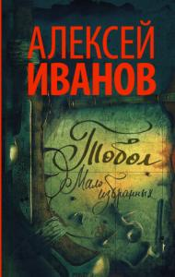
47. Иванов, Алексей. Тобол. Мало избранных : роман-пеплум / Алексей Иванов. – Москва : АСТ : Редакция Елены Шубиной, 2018. – 828с. – (Новый Алексей Иванов).
Реформы царя Петра перепахали Сибирь, и все, кто «были званы» в эти вольные края, поверяют: «избранны» ли они Сибирью? …Истории отдельных людей сплетаются в общую историю страны. А история страны движется силой яростной борьбы старого с новым. И её глубинная энергия — напряжение вечного спора Поэта и Царя.

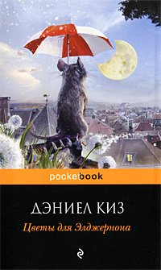
48. Киз, Дэниел. Цветы для Элджернона / Дэниел Киз ; пер. с англ. С. Шарова. – Москва : Эксмо, 2018. – 384с.
Тридцать лет назад это читалось как фантастика. Исследующая и расширяющая границы жанра. Сейчас, это воспринимается как одно из самых человечных произведений новейшего времени, как роман пронзительной психологической силы, как филигранное развитие темы любви и ответственности.

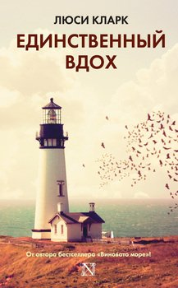
49. Кларк, Люси. Единственный вдох / Люси Кларк ; пер. с англ. М. Стрепетовой. – Москва : АСТ, 2016. – 320с. – (Настоящая сенсация!)
Когда трагически погиб Джексон, муж Евы, она решает найти утешение в кругу его семьи в далекой Австралии. Однако там ее ожидает новое потрясение. Ева узнает все новые детали о прежней жизни ее мужа, и из этих деталей складывается образ совсем не того человека, которого она знала и любила. Так кто же был рядом с ней недолгие восемь месяцев ее замужества?


50. Кларк, Люси. Пропавший без вести / Люси Кларк ; пер. с англ. М. Стрепетовой. – Москва : АСТ, 2018. – 320с. – (Настоящая сенсация!)
Джейкоб и Марли — лучшие друзья, каждое лето проводившие вместе на тихой отмели. Но однажды мальчики попадают в беду, и из моря возвращается только один из них — Джейкоб. Теперь, на седьмую годовщину этого страшного события, бесследно исчезает уже сам Джейкоб. Полиция ведет поиски. На свет извлекаются старые тайны, ревностно оберегавшиеся местными жителями.


51. Князева, Анна. Прощальный поцелуй Греты Гарбо / Анна Князева. – Москва : Эксмо, 2017. – 320с. – (Детектив с таинственной историей).
Когда-то актриса Лионелла Баландовская и ее сосед Кирилл были влюблены друг в друга, но их отношения разрушила жена его деда, прославленного режиссера Ефима Ольшанского. Инна Ольшанская, стареющая актриса, ненавидела конкуренток и хитростью избавилась от нее…

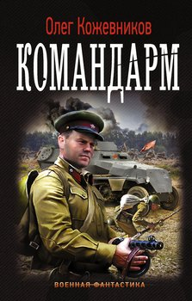
52. Кожевников, Олег. Командарм / Олег Кожевников. – Москва : АСТ, 2017. – 416с. – (Военная фантастика).
Июль 1941 года, идёт вторая неделя великой войны. Весь запад СССР горел огнём, и по существу происходило уничтожение Красной Армии. Вот в таких условиях комкор Юрий Черкасов был назначен командующим 10-й армии и взял всю ответственность за катастрофическое положение дел в Белостокском выступе на себя.


53. Козлова, Анна. F20 / Анна Козлова. – Москва : РИПОЛ классик, 2017. – 240с.
Роман посвящен людям, про которых не пишут, и даже стараются не говорить. Их не берут на работу, на них не женятся, от них не хотят детей. Они больны, но никто не станет собирать деньги на их лечение, потому, что их болезнь страшнее рака, безнадежнее СПИДа, позорнее сифилиса. По коду МКБ f20 - это шизофрения.
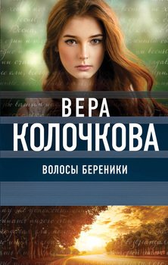
54. Колочкова, Вера. Волосы Береники : роман / Вера Колочкова. – Москва : Эксмо, 2017. – 288с. – (О мечте, о любви, о судьбе).
У Вероники все есть для счастья – и дом, и сын Матвей, и любимый муж Сева. И даже со свекровью Маргаритой Федоровной у нее сложились прекрасные отношения. Тем более их со свекровью объединяет общая тайна – обе знают, что Сева Матвею вовсе не родной отец…
Но все тайное всегда становится явным. И Сева узнает правду.


55. Колычев, Владимир. Телохранительница / Владимир Колычев. – Москва : Эксмо, 2017. – 320с. – (Лучшая криминальная проза).
Захар Байкалов, бывший вор в законе, а ныне руководитель крупного охранного предприятия, держит под своим контролем половину города. Но нет ему покоя, пока ходит по земле его главный конкурент, Ставр. Даже в коме после ранения опасен он для Захара. И лежать бы Захару, на больничной койке или того хуже – в могиле, если бы не… две отчаянные женщины, ищущие его бандитской любви.


56. Корчевский, Юрий. Вещий. Разведка боем / Юрий Корчевский. – Москва : Яуза : Эксмо, 2018. – 576с. – (Фантастические бестселлеры Юрия Корчевского).
Он не только заброшен из нашего времени в Московское Царство, но и одарен способностью видеть ВЕЩИЕ СНЫ.
Он стал одним из лучших фехтовальщиков в царском войске и заслужил боярское звание, защищая рубежи Руси от татарских набегов.

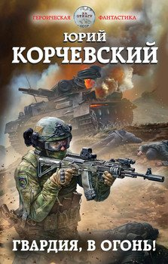
57. Корчевский, Юрий. Гвардия, в огонь! / Юрий Корчевский. – Москва : Яуза : Эксмо, 2017. – 352с. – (Героическая фантастика).
Лейтенант Илья Миронов, офицер Росгвардии, едет с бойцами своего спецподразделения на полигон для отработки метания боевых гранат. Один из молодых солдат роняет гранату себе под ноги, и лейтенант прикрывает парня от осколков своим телом…
А после взрыва Миронов приходит в себя от гула двигателей – мимо него проезжает колонна танков с крестами на башнях. Что это, снимают кино? Нет, Илья очутился в июне 1941 года.


58. Корчевский, Юрий. Спецназ Великого князя / Юрий Корчевский. – Москва : Яуза : Эксмо, 2018. – 352с. – (Спецназ Древней Руси).
Знаменитое сражение на реке Угре в 1480 году, положило конец монголо-татарскому игу и послужило первой вехой в становлении независимого Русского государства. До решающей битвы дело так и не дошло – конец противостоянию положила отправка в глубокий тыл ордынцев отряда отборных воинов Великого князя Ивана.


59. Линдсей, Джоанна. Мой злодей / Джоанна Линдсей ; пер. с англ. Т.А. Перцевой. – Москва : АСТ, 2017. – 320с. – (Королева любовного романа).
Юная леди Ребекка Маршалл, ставшая фрейлиной королевы Виктории, в восторге от своего нового положения. Однако неожиданно она оказывается в центре скандала, в котором замешан и неотразимый Руперт Сент-Джон, тайный агент ее величества. Скандал погубит репутацию Ребекки. И он крайне нежелателен для Руперта. Единственный выход для обоих - немедленно обвенчаться, а впоследствии тихо расстаться...


60. Линк, Шарлотта. Незнакомец / Шарлотта Линк ; пер. с нем. И. Франк. – Москва : Эксмо, 2017. – 448с.
В обычное июльское утро Ребекка Брандт, владелица прекрасного дома на побережье Прованса, решила, что пришло время свести счеты с жизнью. Лишь неожиданное появление в ее доме туристов из Германии, супругов Мариуса и Инги, удержало женщину от рокового шага. Однако во время морской прогулки на яхте Мариус исчез.


61. Луганцева, Татьяна. Ангел на каникулах / Татьяна Луганцева. – Москва : АСТ, 2017. – 320с.- (Иронический детектив).
Яна Цветкова никогда не знала, где и как закончится ее день. Вот и поход на телевидение, обещавший Яне карьеру телезвезды, обернулся тем, что она стала главным посмешищем на ток-шоу «Жертвы анорексии в возрасте». Лучшая подруга утешала Яну как могла, но вышло только хуже – обе женщины оказались на несанкционированной «вечеринке» в местном морге.


62. Мартова, Людмила. Почти семейный детектив / Людмила Мартова. – Москва : Эксмо, 2017. – 320с. – (Желание женщины).
Ганна боялась признаться себе, что до сих пор любит Илью Галицкого, успешного бизнесмена, с которым у нее много лет назад случился роман. Она была уверена, что судьба их больше не сведет вместе, пока случайно не оказалась в одной квартире с Галицким, его женой и трупом на окровавленном полу. Теперь им придется ввязаться в опасное расследование и по ходу его разобраться в себе.


63. Мартова, Людмила. Твоя примерная жена / Людмила Мартова. – Москва : Эксмо, 2018. – 320с. – (Желание женщины).
Муж бросил Элеонору, когда у нее начались серьезные проблемы на работе. И все из-за лучшей подруги, которая вдруг решила забрать успешный совместный бизнес себе! Эля хотела остановить ее, заручившись поддержкой своего мужа, третьего соучредителя, но тот выбрал не сторону жены…


64. Матвеева, Анна. Есть! : роман / Анна Матвеева. – Москва : АСТ : Редакция Елены Шубиной, 2018. – 472с.
Портрет современной русской жизни в городском интерьере, картина метаний творческой души, загнанной в жесткие рамки формата, и гимн жизнелюбию и таланту. Перед вами роман о том, что каждый из нас заслуживает любви и сочувствия; у каждого из нас есть талант, даже если это только талант ЕСТЬ!


65. Матвиенко, Анатолий. Убейте фюрера, Теодор / Анатолий Матвиенко. – Москва : Вече, 2018. – 320с. – (В сводках не сообщалось…)
Сотрудник НКВД, внедренный в абвер в предвоенные годы, узнает, что в СССР арестованы его родители, репрессированы учителя и бывшие начальники. Чтобы сделать карьеру у врага, ему приходится совершать немыслимые поступки, укрепляя свою легенду ради главного задания. Удастся ли ему сохранить верность идеалам и вернуться «с холода» домой? Сберечь любовь, вспыхнувшую в самых неподходящих условиях?..

66. Михайлова, Евгения. Верность как спасение : сборник рассказов / Евгения Михайлова. – Москва : Эксмо, 2017. – 320с. – (Детектив-событие).
Мир жесток и несправедлив. Не каждый верит, что в нем есть место истинной любви и взаимопониманию. Евгения Михайлова на примере героев своих остросюжетных рассказов, обычных людей со слабостями и недостатками, показывает - пока человеческое сердце способно чувствовать чужую боль, мир не обречен, а счастье возможно.

67. Михалкова, Елена. Нет кузнечика в траве / Елена Михалкова. – Москва : АСТ, 2018. – 416с. – (Новый настоящий детектив Елены Михалковой).
Чужая жизнь – айсберг: наблюдателю видна лишь малая часть. Но какие тайны скрываются в глубине? В благополучной на вид семье исчезает жена, и муж становится первым подозреваемым в ее смерти. Узел могут распутать детективы Макар Илюшин и Сергей Бабкин. Но для этого им придется нырнуть в темные воды прошлого и понять, что вмерзло в основание ледяной глыбы.

68. Мойес, Джоджо. Где живет счастье : роман / Джоджо Мойес ; пер. с англ. О. Александровой. – Москва : Иностранка, 2017. – 576с.
Этот магазинчик, своеобразно оформленный, забит самыми разнообразными редкими вещицами, в нем полно недорогой бижутерии и в нем витает аромат середины XX века. А его хозяйка варит лучший в городе кофе и гордо называет свой магазин «Эмпориум Сюзанны Пикок».

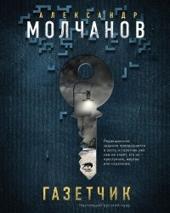
69. Молчанов, Александр. Газетчик / Александр Молчанов. – Москва : Эксмо, 2018. – 224с. – (Русский нуар).
1996 год. Журналист областной газеты приезжает в северный поселок, чтобы написать о загадочном исчезновении школьницы, и обнаруживает целый мир — со своими мировыми обидами, мировыми войнами и совсем не мирными сказами. Редакционное задание превращается в охоту, и газетчик уже сам не знает, кто он — преступник, жертва или сказочник.
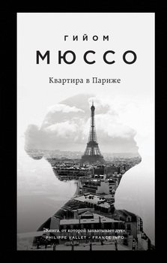
70. Мюссо, Гийом. Квартира в Париже / Гийом мюссо ; пер. с фр. А.Ю. Кабалкина. – Москва : Эксмо, 2017. – 352с. – (Поединок с судьбой0.
Маделин Грин, в прошлом офицер полиции, сняла квартиру в Париже. По недоразумению ту же квартиру снял драматург Гаспар Кутанс – мизантроп, умеющий работать только в одиночестве. Раньше квартира принадлежала известному художнику Шону Лоренцу, который умер, потому что был не в силах пережить смерть своего сына Джулиана. Маделин и Гаспар воссоздают шаг за шагом его жизнь после исчезновения Джулиана и обнаруживают, что с этим делом связана тайна.

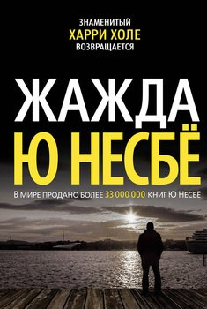
71. Несбё, Ю. Жажда : роман / Ю Несбё ; пер. с норв. Е. Лавринайтис. – Санкт-Петербург : Азбука, 2017. – 512с. – (Звезды мирового детектива).
Харри Холе хотел оставить свою карьеру. Он пошел работать преподавателем в полицейскую академию и наслаждается спокойной жизнью. Однако в городе появляется очередной маньяк. Он ищет своих жертв на сайте знакомств, а затем убивает их. И вся эта история заставит детектива окунуться в своё собственное прошлое…
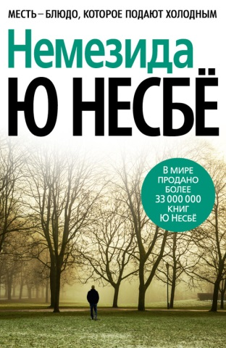
72. Несбё, Ю. Немезида : роман / Ю Несбё ; пер. с норв. О. Рождественского, А. Чеканского. – Санкт-Петербург : Азбука, 2018. – 512с. – (Звезды мирового детектива).
Харри Холе оказался в затруднительном положении . У себя в квартире была застрелена – женщина, с которой он, провел ночь… Беда в том, что он ничего не помнит. Врагов у Харри не счесть, многие рады подставить его, и вот ему в который раз приходится вступать в опасную игру с законом, чтобы одолеть Зло…
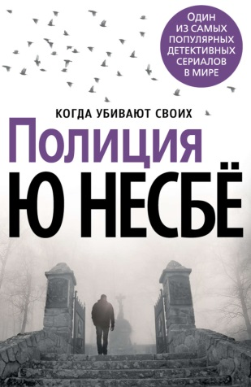
73. Несбё, Ю. Полиция : роман / Ю Несбё ; пер. с норв. Е. Лавринайтис. – Санкт-Петербург : Азбука, 2018. – 608с. – (Звезды мирового детектива).
Когда офицера полиции находят мертвым на месте давнего нераскрытого убийства, в расследовании которого он участвовал, это вряд ли может быть случайностью. Когда то же самое происходит с двумя другими полицейскими, принцип этих преступлений становится столь же ясным, сколь и пугающим. Новые убийства совершены с невероятной жестокостью, а у полиции нет ни единой зацепки.

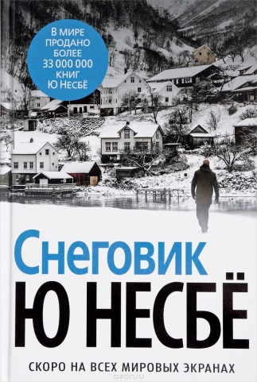
74. Несбё, Ю. Снеговик : роман / Ю Несбё ; пер. с норв. Е.Гудовой. – Санкт-Петербург : Азбука, 2018. – 480с. – (Звезды мирового детектива).
Разыскивая пропавшую Бирту Беккер, Харри Холе приходит к выводу, что годами в Норвегии в тот день, когда выпадает первый снег, бесследно исчезают замужние женщины.
Впервые Харри сталкивается с серийным убийцей на своей родной земле. Преступник, которому газеты дали прозвище Снеговик, будто дразнит старшего инспектора, доводя его до последней грани безумия…


75. Нестерова, Наталья. Жребий праведных грешниц. Наследники / Наталья Нестерова. – Москва : АСТ, 2017. – 352с.
Масштабное историческое повествование, но в то же время очень грустный и при этом невероятно жизнеутверждающий рассказ о людях, которые родились в чрезвычайно трудное время в нашей великой стране. Тончайшие нити человеческих судеб переплетаются, запутываются, рвутся, но в конечном итоге приобретают такую прочность, которую не смогло разорвать даже время.


76. О’ Фаррелл, Мэгги. Там, где тебя ждут : роман / Мэгги О’ Фаррелл ; пер. с англ. М. Юркан. – Москва : Эксмо, 2018. – 480с.
Дэниел Салливан – уроженец Нью-Йорка, нашедший приют в дебрях Ирландии и запутавшийся в лабиринте собственной жизни. Он вынужден на время покинуть любимую жену Клодетт и отправляется в рискованное путешествие, чтобы попытаться разобраться в собственном прошлом. Но сможет ли он вернуться обратно?
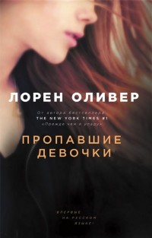
77. Оливер, Лорен. Пропавшие девочки / Лорен Оливер ; пер. с англ. О. Поповой. – Москва : Эксмо, 2018. – 320с. – (Новинки зарубежной мистики).
Захватывающий рассказ о двух сестрах, жизни которых неумолимо изменились после страшной аварии. Когда Дара исчезает с празднования дня рождения, Ник думает, что сестра снова играет в свои жестокие игры. Только после пропажи другой девочки - девятилетней Мэдди, она убеждается в том, что исчезновения связаны.
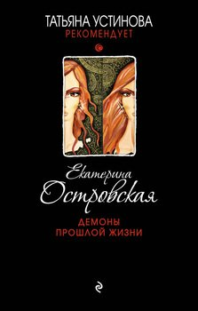
78. Островская, Екатерина. Демоны прошлой жизни / Екатерина Островская. – Москва : Эксмо, 2017. – 320с. – (Татьяна Устинова рекомендует).
Павел Кудеяров начинал свою службу участковым в маленьком городке. Именно с этим местом связана самая большая трагедия его жизни – гибель любимой жены… Спустя несколько лет Павел вернулся в Ветрогорск: его неспешную жизнь нарушило жестокое убийство девушки.

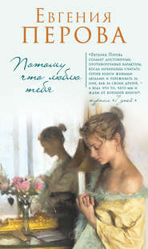
79. Перова, Евгения. Потому что люблю тебя / Евгения Перова. – Москва : Эксмо, 2018. – 320с. – (Счастье мое, постой!)
История их любви началась с первого поцелуя – Асе было пятнадцать, а Сергею двадцать. Но романа не случилось. Сергей бегал от Аси всю юность, а она отчаялась его ждать…
Им пришлось расстаться – и несколько лет они не виделись. Но вот судьба снова сводит их вместе. Для чего? Зачем?


80. Перова, Евгения. Темные воды / Евгения Перова. – Москва : Эксмо, 2017. – 256с. – (Счастье мое, постой!)
Темные воды прошлого скрывают множество тайн. Одна из них обусловила сложные взаимоотношения Сергея с родителями Виты. Не только колоссальная разница в возрасте мешала влюбленным быть вместе, другая, более серьезная причина разделила их на многие годы с самыми близкими для них людьми. Предательство, вероломство, отвергнутая любовь – все это пришлось пережить героям.

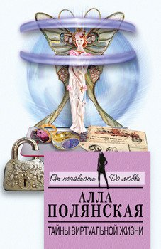
81. Полянская, Алла. Тайны виртуальной жизни / Алла Полянская. – Москва : Эксмо, 2016. – 320с. – (От ненависти до любви).
Паола жила очень замкнуто: она не любила общаться с людьми и старалась лишний раз не выходить из дома. В век современных технологий это не проблема. Паола боялась реального мира и выбралась из своей квартиры всего лишь на один вечер, но немедленно попала в круговорот событий, перевернувших ее жизнь с ног на голову.


82. Поселягин, Владимир. Перевертыш / Владимир Поселягин. – Москва : АСТ, 2017. – 352с. – (Боевая фантастика).
Валерий Шихт стал Миком Одином и все начинает с нуля. Становление нового государства тянет ресурсы, и он готов даже выйти на большую дорогу для добычи необходимого. Кстати придутся связи с военными и СБ, встретившиеся на пути нечистые на руку дельцы, да и честные торговцы пригодятся, хотя сначала придется побарахтаться, чтобы выбраться из рабства и вернуть свои знания.


83. Прозоров, Александр. Дорога цариц / Александр Прозоров. – Москва : Эксмо, 2017. – 384с. – (Ожившие предания).
Ирина и Борис Годуновы рано остались сиротами, и неизвестно, что ждало бы их впереди, если б они не сбежали из дома к своему дяде, служащему постельничим при Царском дворе. Здесь маленькая Ирина познакомилась со своим ровесником Федором, с которым сразу сдружилась. Борису же довелось встретиться с дочерью Малюты Скуратова, красавицей Марией…

84. Прозоров, Александр. Любовь, опрокинувшая троны / Александр Прозоров. – Москва : Эксмо, 2017. – 480с. – (Ожившие предания).
Беззаботный гуляка Федор Никитич, родственник самого Иоанна Грозного, никак не рассчитывал на то, что хоть одна из женщин надолго задержится в его жизни. Однако Ксении Шестовой удалось покорить сердце повесы. Теперь же супружеская чета, готовилась жить тихо и счастливо. Вот только не учла одного: воцарившийся Борис Годунов не будет спокоен, пока не обезопасит себя от первоочередных претендентов на русский престол…


85. Прокопенко, Игорь. Последняя миссия Гитлера / Игорь Прокопенко. – Москва : Эксмо, 2018. – 320с. – (Военная тайна с Игорем Прокопенко).
Игорь Прокопенко представляет неизвестные ранее - сведения о судьбе главарей нацистского государства, об их тайных замыслах и поисках источников магической силы, способной покорить и уничтожить мир. Одновременно раскрывается истинная роль западных держав в подготовке Второй мировой войны и в послевоенном переделе зон влияния на международной политической арене.
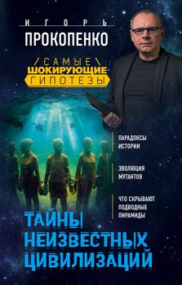
86. Прокопенко, Игорь. Тайны неизвестных цивилизаций / Игорь Прокопенко. – Москва : Эксмо, 2017. – 320с. – (Самые шокирующие гипотезы с Игорем Прокопенко).
Известный телеведущий Игорь Прокопенко рассказывает в этой книге о таинственных событиях, связанных с историей различных цивилизаций, – от вполне, казалось бы, знакомой нам по школьным учебникам Петровской эпохи до архаичных сообществ, следы которых начинают находить ученые.
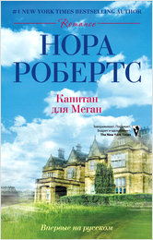
87. Робертс, Нора. Капитан для Меган : роман / Нора Робертс ; пер. с ан гл. Е.Г. Толмачевой. – Москва : Центрполиграф, 2012. – 315с.
Семнадцатилетней девушкой Меган влюбилась в красавца Бакстера и, не зная, что ее возлюбленный помолвлен с Сюзанной, родила от него сына. Судьбе было угодно, чтобы однажды сестра Сюзанны вышла замуж за брата Меган и обе семьи подружились, тем более что Сюзанна уже не была женой Бакстера. На предложение Кэлхунов принять участие в их семейном бизнесе Меган сразу ответила согласием.


88. Роган, Шарлотта. Шлюпка : роман / Шарлотта Роган ; пер. с англ. Е. Петровой. – Санкт-Петербург : Азбука, 2018. – 288с.
Лето 1914 года. Европа на грани войны, но будущее двадцатидвухлетней Грейс Винтер наконец кажется безоблачным: на комфортабельном лайнере она и ее новоиспеченный муж возвращаются из Лондона в Нью-Йорк. Но посреди Атлантики на «Императрице Александре» происходит загадочный взрыв; судно начинает тонуть, и муж успевает пристроить Грейс в переполненную спасательную шлюпку.


89. Рой, Олег. Я тебя никому не отдам / Олег Рой. – Москва : Эксмо, 2017. – 352с. – (Супербестселлер Олега Роя).
«Любовь к мертвецу делает и тебя мертвым…» – сказал наставник Тане. Она, тайный агент отряда специального назначения, не хуже учителя знала, что сочувствовать жертве нельзя. Влюбившийся в жертву сам становится жертвой. Любовь совершенно не входила в Танины планы. Но Сергей Субботин оказался не только ее жертвой, но и других. Своего возлюбленного Таня готова защищать ценою собственной жизни.

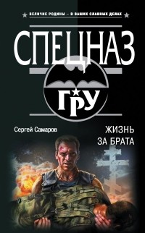
90. Самаров, Сергей. Жизнь за брата / Сергей Самаров. – Москва : Эксмо, 2018. – 288с. – (Спецназ ГРУ).
В результате ограбления ювелирного магазина убиты двое охранников. По словам свидетеля, один из них, бывший десантник Евгений, в последний момент узнал главаря нападавших и назвал его по имени…


91. Самаров, Сергей. Летальный кредит / Сергей Самаров. – Москва : Эксмо, 2018. – 329с. – (Спецназ ГРУ).
Взвод спецназа ГРУ под командованием старшего лейтенанта Сергея Ходареченкова преследует в горах Дагестана банду эмира Малика Абдурашидова. Измученные бесконечными боями моджахеды пытаются прорваться к крупному городу, где они смогут затеряться среди населения. Но для новой жизни боевикам потребуются деньги…

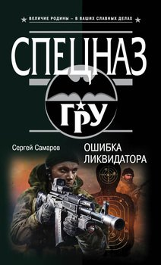
92. Самаров, Сергей. Ошибка ликвидатора / Сергей Самаров. – Москва : Эксмо, 2017. – 288с. – (Спецназ ГРУ).
За убийство наркоторговца капитану ГРУ Максиму Онучину грозит суд и уголовное наказание. Руководство ГРУ предлагает Онучину поступить на службу в сверхсекретное подразделение ликвидаторов. При этом ему придется стать человеком вне закона: сменить фамилию, расстаться с семьей и забыть свои прежние заслуги. Максим соглашается.

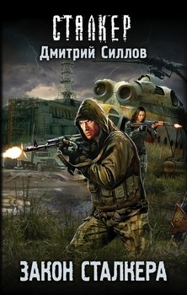
93. Силлов, Дмитрий. Закон сталкера / Дмитрий Силлов. – Москва : АСТ, 2017. – 320с. – (STALKER).
У любого нормального сталкера есть закон: друг – это всё. И даже если он погиб, Зона может дать шанс вернуть его к жизни. Пусть ради этого придется сражаться с чудовищными монстрами, пройти через границу между мирами и возродить самый страшный кошмар Зоны – ради друга сталкер готов совершить невозможное…


94. Силлов, Дмитрий. Чужая Москва / Дмитрий Силлов. – Москва : АСТ, 2017. – 320с. – (Гаджет).

На улицах Москвы появилась реклама нового гаджета с интригующим названием «нейрофон». Достаточно вставить в ухо крошечную пластиковую таблетку – и человек погружается в мир дополненной реальности. Каждый новый день дарит новые приключения, делая всех пользователей нейрофонов по-настоящему счастливыми людьми.

95. Смолл, Бертрис. Сама невинность / Бертрис Смолл ; пер. с англ. Т.А. Перцевой. – Москва : АСТ, 2017. – 352с. – (Гарем Бертрис Смолл).
Прелестная Элинор Эшлин готовилась стать монахиней, но по воле короля ей пришлось принести у алтаря не обет послушания, а клятву верности. Отныне благородному рыцарю Ранульфу де Гланвилю, молодому супругу нежной Элинор, предстоит не только защищать ее от коварных врагов, но и дарить ей волшебный мир волнующей, страстной любви.

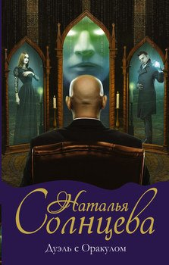
96. Солнцева, Наталья. Дуэль с Оракулом / Наталья Солнцева. – Москва : АСТ, 2017. – 384с. – (Мистический детектив).
Лариса Курбатова по просьбе отца едет в Уссурийск к его старому армейскому товарищу, но не застает его в живых. В молодости друзья стали свидетелями странной смерти генерала. И в доме погибшего Лариса обнаруживает на стене загадочные знаки, такие же, как были в доме генерала много лет назад.

.97. Солнцева, Наталья. Роковой подарок жениха / Наталья Солнцева. – Москва : АСТ, 2018. – 384с. – (Мистический детектив).
В суздальском Покровском монастыре умирала всеми забытая царевна Ксения Годунова… Горькой и трагичной была ее судьба. Одна только радость – подарок от умершего жениха остался на память. Но зачем он ей сейчас и куда его спрятать?.. Смутное время на Руси… Все рвутся к власти, и некому довериться.


98. Сорокин, Геннадий. Пропавших без вести – не награждать! / Геннадий Сорокин. - Москва : Вече, 2017. – 288с. – (В сводках не сообщалось…)
В 1944 году нацистская Германия применила на фронтах новейшие виды вооружений, не имеющие аналогов у ее противников: крылатые и баллистические ракеты, анаэробные подводные лодки, реактивные самолеты. Планы нацистов сорвал дерзкий рейд десантников-североморцев под командованием бывшего партизана капитана Николая Лоскутова.

99. Спаркс, Николас. Дальняя дорога / Николас Спаркс ; пер. с англ. В.С. Сергеевой. – Москва : АСТ, 2017. – 480с. – (Спаркс: чудо любви).
Что, казалось бы, общего между стариком Айрой Левннсоном, на грани жизни и смерти, вспоминающим историю своей любви к жене Рут, – и студенткой Софией, влюбившейся в обыкновенного парня и делающей непростой выбор между чувством и блестящим будущим?
Эти две пары разделяют десятилетия. Но однажды их жизни пересекутся и события примут неожиданный оборот…


100. Спаркс, Николас. Счастливчик / Николас Спаркс ; пер. с англ. Е.И. Филипповой. – Москва : АСТ, 2018. – 352с. – (Спаркс: чудо любви).
Логан Тибо, не раз рисковавший жизнью в «горячих точках» планеты, свято верил: его хранила от смерти случайно найденная фотография смеющейся красавицы, имени которой он так и не смог узнать. Можно ли влюбиться в женщину, которую никогда не встречал? Вернувшись домой, Логан решает найти ответ на этот вопрос.

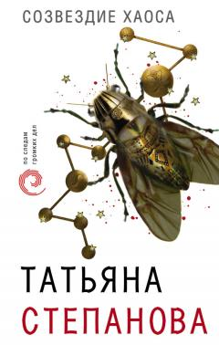
101. Степанова, Татьяна. Созвездие Хаоса / Татьяна Степанова. – Москва : Эксмо, 2018. – 352с. – (По следам громких дел).
Криминальный обозреватель Пресс-центра ГУВД Московской области Екатерина Петровская приезжает в подмосковный научный городок ЭРЕБ. В греческой мифологии Эреб – это Вечный мрак. Сын Хаоса и Тьмы. Стоит ли удивляться, что в городке происходит серия чудовищных преступлений – зверски убивают женщин, а их тела обряжают в карнавальные костюмы мух.


102. Стюарт, Мэри. Терновая обитель : роман / Мэри Стюарт. – Санкт-Петербург : Азбука, 2018. – 320с. – (Азбука-бестселлер).
Джили Рэмси всегда верила, что ее любимая тетя Джейлис немножечко колдунья. Получив в наследство от тети дом в Уилтшире, Джили обнаруживает в своем новом владении комнату, в которой хранятся сушеные травы и какие-то странные снадобья. Она узнает, что в деревне ее тетушка слыла ясновидящей и знахаркой. Неужели ей передались по наследству и способности к ворожбе?
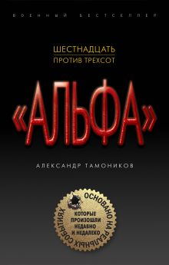
103. Тамоников, Александр. «Альфа». Шестнадцать против трехсот / Александр Тамоников. – Москва : Эксмо, 2018. – 320с. – (Группа «Альфа» основано на реальных событиях).
Сирийцы обращаются за помощью к российскому командованию, с целью сдержать мощную группировку боевиков. Российский спецназ и батальон сирийской армии удерживает стратегически важную высоту. Но внезапно сирийский батальон покидает позицию, и шестнадцать спецназовцев остаются один на один с тремя сотнями разъяренных бандитов.

104. Тамоников, Александр. Архив смертников / Александр Тамоников. – Москва : Эксмо, 2017. – 320с. – (СМЕРШ – спецназ Сталина).
1943 год. Белоруссия. Капитану СМЕРШ Алексею Макарову поручено найти и вывезти в безопасное место архив школы Абвера. Немцы тоже охотятся за оставленными при отступлении документами. Группа Макарова попадает в засаду. Все, кроме капитана, погибают. Его, раненного, подбирают партизаны.


105. Тамоников, Александр. Волынская мадонна / Александр Тамоников. – Москва : Эксмо, 2018. – 320с. – (СМЕРШ – спецназ Сталина).
1944 год. На Волынь прибывает оперативная группа майора СМЕРШа Станислава Шелеста. Его задача – расследовать обстоятельства гибели партизанского отряда, воевавшего в этих краях против националистов. На допросе одна из свидетельниц созналась, что это она привела отряд в засаду. Боевая партизанка и вдруг – предательница…
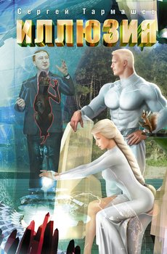
106.Тармашев, Сергей. Иллюзия / Сергей Тармашев. – Москва : АСТ, 2017. – 352с. – (Миры и войны Сергея Тармашева).

С давних времен ресурсами Солнечной системы желают завладеть алчные чужаки. Испокон веков они отбирают самых жадных и тщеславных землян, с наслаждением выполняющих любые указания ради вожделенной награды: богатства и власти. Им противостоят Пробужденные – вооруженные тайными знаниями носители Древней Крови, защищающие свою Родину от порабощения.
107. Терентьева, Наталия. Танцующая на ветру / Наталия Терентьева. – Москва : АСТ, 2017. – 2017. – 384с. – (Золотые небеса).
Любовь и нелюбовь, одиночество и обман, поиски смыслов, без которых нет завтрашнего дня, – этим наполнена непростая жизнь семнадцатилетней девушки, выросшей в детдоме и пытающейся отстоять свое право быть счастливой.


108. Токарева, Виктория. Дома стоят дольше, чем люди : повести, рассказы и очерки / Виктория Токарева. – Санкт-Петербург : Азбука, 2018. – 256с.
«Иногда я думаю: что составляет мое счастье? Дети, профессия, дом… Трудно вычленить, что важнее. Иногда кажется, на первом месте профессия. Я всю жизнь занималась тем, что мне нравится.
Но дети – это мое продолжение. Они понесут в будущее мой смех, мою трусость, мой разрез глаз. Как же без детей? Хочется любить что-то живое и теплое, целовать в мордочку, касаться губами».

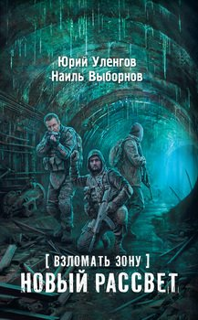
109. Уленгов, Юрий. Взломать Зону. Новый рассвет / Юрий Уленгов, Наиль Выборнов. – Москва : АСТ, 2016. – 352с. – (STALKER).
После провала операции по расширению Чернобыльской Зоны Отчуждения, «Дети Черной Луны», или попросту Черные, идут ва-банк. Новое поле боя – солнечная Бразилия.
Информация, ранее бывшая слухами, подтвердилась: на месте катастрофы в Рио-де-Жанейро возникла аномальная Зона, как две капли воды похожая на чернобыльскую. Мутанты, аномалии и артефакты – прилагаются.

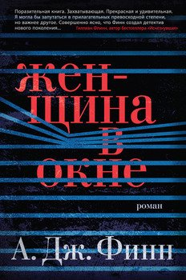
110. Финн, А. Дж. Женщина в окне : роман / А.Дж. Финн; пер. с англ. И. Иванченко. – Санкт-Петербург : Азбука, 2018. – 416с. – (Звезды мирового детектива).
Анна Фокс живет отшельницей в своем нью-йоркском доме. Она коротает время за просмотром старых фильмов, вспоминает счастливые дни, любимую работу… и от скуки порой подглядывает за соседями. Но как-то раз Анна, наставив в окно объектив камеры, видит сцену, которая ее шокирует, – сцену жестокого убийства.

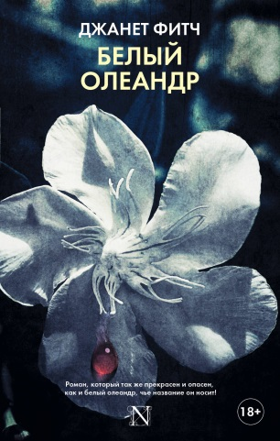
111. Фитч, Джанет. Белый олеандр / Джанет Фитч ; пер. с англ. А. Юшенковой. – Москва : АСТ, 2017. – 448с. – (Настоящая сенсация!).
Это книга о всепоглощающей ненависти и о побеждающей ее любви, о неразрывных узах, которые предопределяют помимо нашей воли нашу жизнь, о жестокой войне за духовную независимость, которую героиня объявляет собственной матери...

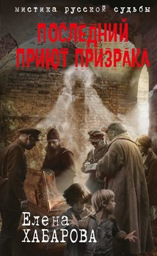
112. Хабарова, Елена. Последний приют призрака : роман / Елена Хабарова. – Москва : Эксмо, 2017. – 448с. – (Мистика русской судьбы).
Война перетасовала судьбы многих людей. Тамара Морозова – та женщина, к которой в роддоме попадает сын Грозы, – эвакуируется в Горький, случайно поселяется в доме Ольги Зиминой, подобравшей в ночь убийства девочку, – и брат с сестрой встречаются. Однако этих малышей, обладающих сверхъестественными способностями, по-прежнему ищут.
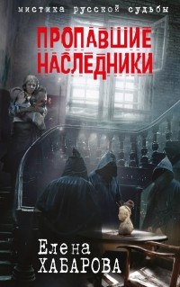
113. Хабарова, Елена. Пропавшие наследники : роман / Елена Хабарова. – Москва : Эксмо, 2017. – 448с. – (Мистика русской судьбы).
Москва, 1937 год. Темной ночью на Сретенском бульваре убиты мужчина и женщина. Это Дмитрий Егоров по прозвищу Гроза и его жена – сотрудники Особого секретного отдела НКВД. Они принимали участие в заговоре оккультистов против Сталина. Куда с места преступления исчезли их дети? Детей Грозы непременно нужно найти!

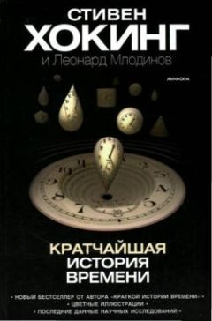
114. Хокинг, Стивен. Краткая история времени. От Большого взрыва до черных дыр / Стивен Хокинг ; пер. с англ. Н. Смородинской. – Москва : АСТ, 2018. – 232с.
Природе пространства и времени, происхождению Вселенной посвящена эта научно-популярная книга знаменитого английского астрофизика Стивена Хокинга, написанная в соавторстве с популяризатором науки Леонардом Млодиновым.

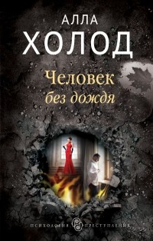
115. Холод, Алла. Человек без дождя / Алла Холод. – Москва : Эксмо, 2018. – 320с. – (Психология преступления).
Алена с помощью подруги детства Дины устроилась на работу в фирму ее жениха – крупного бизнесмена Валерия Завьялова. Когда-то Алена отказала ему в ухаживаниях, и он дал понять, что ничего не забыл. Алена узнав, что в офисе находится пакет с крупной суммой, нашла предпринимателя, жестоко обманутого Завьяловым, и подбила его на кражу. Деньги удалось вынести из офиса и спрятать в условленном месте, но пакет бесследно исчез…


116. Шахмагонов, Н.Ф. Любовные драмы русских писателей / Н.Ф. Шахмагонов. – Москва : Вече, 2017. – 416с. – (Любовные драмы).
Книга посвящена чрезвычайно интересной, но малоизученной теме — любовь в жизни знаменитых русских писателей. Тургенев, Достоевский, Толстой, Чехов, Бунин, Куприн… Что мы знаем об этой скрытой стороне жизни тех людей, которые стали цветом русской культуры?

